O’ZBEKISTON RESPUBLIKASI OLIY TA’LIM,FAN VA INNOVATSIYA
VAZIRLIGI
ABU RAYXON BERUNIY NOMIDAGI URGANCH DAVLAT UNIVERSITETI

Kompyuter injineringgi fakulteti
„Kompyuter ilmlari va dasturlash texnologiyalari” yo’nalishi 234-guruh
Komilova Farangizning
“Web texnologiya ” fanidan
5-laboratoriya mashg’uloti

Qabul qildi:________________________________________________

Urganch-2025
Laboratoriya ishi №5
Mavzu: Gipermurojaatlar va tasvirlar joylashtirish
Ishdan maqsad: Gipermurojaatlar va tasvirlar joylashtirishni o’rganish
1.Nazariy qism
Zamonaviy veb-sahifalarni yaratishda matnli kontent bilan bir qatorda gipermurojaatlar (havolalar) va tasvirlardan foydalanish muhim ahamiyatga ega. Ular nafaqat sahifaga ko‘rkamlik beradi, balki foydalanuvchi uchun qulay navigatsiya va to‘liq tushuncha hosil qilish imkonini ham yaratadi. HTML (HyperText Markup Language) tilida bu elementlar maxsus teglar orqali joylashtiriladi.
Gipermurojaatlar (Hyperlinks)
Gipermurojaat — bu foydalanuvchini boshqa hujjatga, sahifaga yoki shu sahifadagi boshqa qismga yo‘naltiruvchi havola hisoblanadi. Internetdagi asosiy ustunliklardan biri bu gipermatnli tuzilish bo‘lib, u aynan gipermurojaatlar orqali amalga oshiriladi. HTMLda gipermurojaat yaratish uchun <a> (anchor) tegi ishlatiladi. Bu tegning asosiy atributi bu href (Hypertext REFerence) bo‘lib, u havola qilinayotgan manzilni ko‘rsatadi.
Sintaksisi:
<a href="https://www.example.com">Havola matni</a>
Gipermurojaat turlari
Absolyut havolalar — to‘liq URL manzil ko‘rsatilgan havola (masalan, boshqa saytga yo‘naltiruvchi).
Nisbiy havolalar — ayni loyiha ichidagi faylga yoki bo‘limga havola.
Ichki havolalar — sahifadagi ma’lum bir bo‘limga yo‘naltiruvchi havola (id atributi orqali ishlaydi).
Qo‘shimcha atributlar
target="_blank" — havolani yangi oynada ochish.
title — sichqoncha olib borilganda qo‘shimcha ma’lumot chiqarish.
Tasvirlar (Images)
Tasvirlar — bu veb-sahifaga vizual axborot beruvchi grafika elementlari. Ular mahsulotni, tushunchani yoki dizaynni tushunarli qilishga yordam beradi. HTMLda tasvirlar <img> tegi orqali kiritiladi. <img> tegi — yopilmaydigan teg bo‘lib, tasvir manzili va tavsifini beruvchi atributlarga ega.
Sintaksisi:
<img src="rasm.jpg" alt="Rasm tavsifi">
Muhim atributlar
src — tasvir manzili (source).
alt — rasm yuklanmasa, ko‘rsatiladigan muqobil matn (alt text).
width va height — rasm o‘lchamlarini belgilash.
title — sichqoncha olib borilganda ko‘rsatiladigan matn.
Tasvirga bosganda boshqa sahifaga o‘tish uchun rasmni <a> tegiga o‘rash mumkin:
<a href="bosh-sahifa.html">
<img src="logo.png" alt="Bosh sahifaga o‘tish">
</a>
Rasmni sahifaga moslashtirish uchun width, height atributlaridan yoki CSS orqali foydalaniladi:
<img src="img.jpg" width="300" height="200" alt="Misol rasm">
2.Amaliy qism
Gipermurojaatlar va tasvirlar joylashtirish orqali kompyuter qurilmalari saytini yaratish.
Kod qismi:
<!DOCTYPE html>
<html lang="uz">
<head>
<meta charset="UTF-8" />
<meta name="viewport" content="width=device-width, initial-scale=1.0" />
<title>Kompyuter qurilmalari</title>
<style>
body {
font-family: sans-serif;
background: #eef2f7;
margin: 0;
padding: 20px;
color: #222;
}
h1 {
text-align: center;
color: #003366;
margin-bottom: 30px;
}
.devices {
display: grid;
grid-template-columns: repeat(auto-fit, minmax(250px, 1fr));
gap: 20px;
max-width: 1100px;
margin: auto;
}
.card {
background: #fff;
border-radius: 10px;
box-shadow: 0 3px 6px rgba(0,0,0,0.1);
overflow: hidden;
display: flex;
flex-direction: column;
align-items: center;
padding: 15px;
text-align: center;
transition: transform 0.3s;
}
.card:hover {
transform: translateY(-5px);
}
.card img {
width: 100%;
max-height: 160px;
object-fit: contain;
padding: 10px;
background: #f8f8f8;
border-bottom: 1px solid #ddd;
}
.card h2 {
font-size: 1.2rem;
margin: 10px 0;
color: #003366;
}
.card p {
font-size: 0.95rem;
color: #555;
}
.card button {
margin-top: 15px;
background-color: #007bff;
color: white;
border: none;
padding: 8px 16px;
border-radius: 5px;
cursor: pointer;
font-weight: bold;
}
.card button:hover {
background-color: #0056b3;
}
</style>
</head>
<body>

<h1>Kompyuter qurilmalari</h1>

<div class="devices">
<!-- Klaviatura -->
<div class="card">
<img src="https://www.exegate.ru/images/catalog/115/ex298364.jpg" alt="Klaviatura">
<h2>Klaviatura</h2>
<p>Matn kiritish va kompyuter bilan muloqot qilish uchun ishlatiladigan qurilma.</p>
<button onclick="showInfo('klaviatura')">Batafsil</button>
</div>

<!-- Sichqoncha -->
<div class="card">
<img src="https://api.cabinet.smart-market.uz/uploads/images/ff8081810d9a85cc0e3e5ee6" alt="Sichqoncha">
<h2>Sichqoncha</h2>
<p>Ekrandagi kursorni boshqarish uchun qo‘lda ishlatiladigan qurilma.</p>
<button onclick="showInfo('sichqoncha')">Batafsil</button>
</div>

<!-- Monitor -->
<div class="card">
<img src="https://5.imimg.com/data5/SELLER/Default/2023/5/310007895/NN/FX/BX/189720420/hd-computer-monitor.jpg" alt="Monitor">
<h2>Monitor</h2>
<p>Kompyuterdagi ma’lumotlarni vizual tarzda ko‘rsatadigan qurilma.</p>
<button onclick="showInfo('monitor')">Batafsil</button>
</div>

<!-- RAM -->
<div class="card">
<img src="https://images.uzum.uz/cocldn72u18gghcoabh0/original.jpg" alt="RAM">
<h2>RAM (Operativ xotira)</h2>
<p>Ma’lumotlarni vaqtinchalik saqlash va tezkor ishlash uchun mo‘ljallangan xotira turi.</p>
<button onclick="showInfo('ram')">Batafsil</button>
</div>

<!-- HDD -->
<div class="card">
<img src="https://encrypted-tbn0.gstatic.com/images?q=tbn:ANd9GcTxm8d1PDT2N6H-UBpyIfDDnz89TBFGCT-Scg&s" alt="Qattiq disk">
<h2>Qattiq disk (HDD)</h2>
<p>Ma’lumotlarni uzoq muddat saqlash uchun ishlatiladigan mexanik qurilma.</p>
<button onclick="showInfo('hdd')">Batafsil</button>
</div>
</div>

<script>
const infoData = {
klaviatura: `
<h1>Klaviatura haqida</h1>
<p>Klaviatura — kompyuterga matn va buyruqlar kiritish uchun ishlatiladigan asosiy qurilma.</p>
<p>U harflar, raqamlar, belgi va funksional tugmalardan tashkil topgan.</p>
`,
sichqoncha: `
<h1>Sichqoncha haqida</h1>
<p>Sichqoncha — foydalanuvchining kursorni ekranda harakatlantirishiga imkon beruvchi qurilma.</p>
<p>Unda tugmalar va aylantirish g‘ildiragi mavjud bo‘ladi.</p>
`,
monitor: `
<h1>Monitor haqida</h1>
<p>Monitor — foydalanuvchiga vizual axborotni ko‘rsatib beruvchi ekranli qurilma.</p>
<p>U turli o‘lcham va texnologiyada bo‘ladi: LCD, LED va boshqalar.</p>
`,
ram: `
<h1>RAM haqida</h1>
<p>Operativ xotira (RAM) — vaqtinchalik ma’lumotlarni saqlash uchun mo‘ljallangan tezkor xotira.</p>
<p>Kompyuter ishlashi davomida foydalaniladi va elektr o‘chsa, ma’lumotlar o‘chadi.</p>
`,
hdd: `
<h1>Qattiq disk (HDD) haqida</h1>
<p>HDD — ma’lumotlarni uzoq muddat saqlovchi magnit diskli qurilma.</p>
<p>U odatda katta hajmli va arzon narxdagi saqlash yechimi hisoblanadi.</p>
`
};

function showInfo(key) {
const newWin = window.open('', '_blank', 'width=600,height=450,resizable=yes');
newWin.document.write(`
<!DOCTYPE html>
<html lang="uz">
<head>
<meta charset="UTF-8" />
<title>Ma'lumot</title>
<style>
body {
font-family: sans-serif;
padding: 20px;
background: #fff;
color: #333;
max-width: 600px;
margin: auto;
}
h1 {
color: #003366;
}
p {
font-size: 1.1rem;
}
button {
margin-top: 20px;
padding: 10px 16px;
background-color: #007bff;
color: white;
border: none;
border-radius: 5px;
cursor: pointer;
}
button:hover {
background-color: #0056b3;
}
</style>
</head>
<body>
${infoData[key]}
<button onclick="window.close()">Yopish</button>
</body>
</html>
`);
newWin.document.close();
}
</script>

</body>
</html>

Kod natijasi:
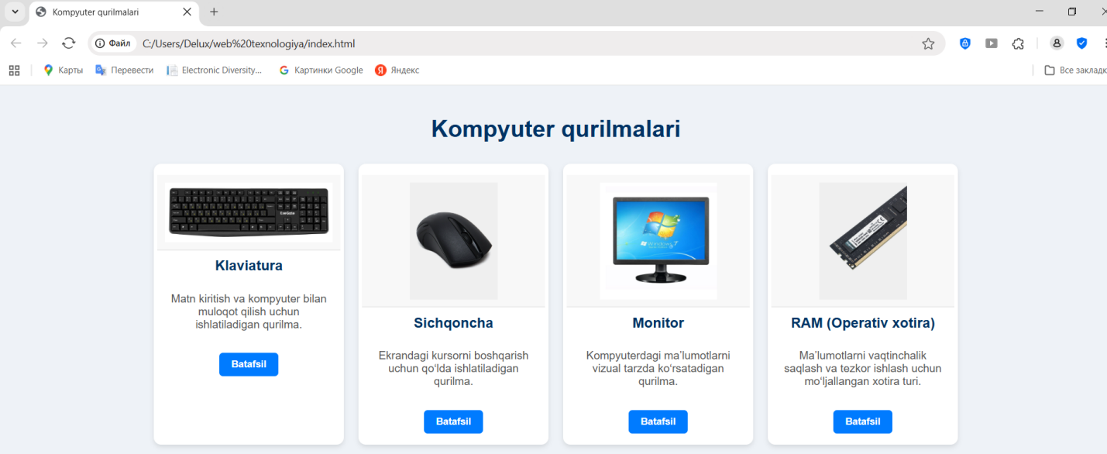
Xulosa
Gipermurojaatlar va tasvirlar — zamonaviy veb-dizaynning ajralmas qismlaridan biridir. Gipermurojaatlar saytlar o‘rtasida tez va qulay navigatsiyani ta’minlasa, tasvirlar axborotni yanada jonli va tushunarli qiladi. Ularning to‘g‘ri qo‘llanilishi foydalanuvchi tajribasini oshiradi va sayt ko‘rinishini professionallashtiradi. To‘g‘ri qo‘llanilgan gipermurojaatlar sayt navigatsiyasini soddalashtiradi, tasvirlar esa kontentni estetik jihatdan boyitadi. Ularni HTMLda ishlatish orqali foydalanuvchining veb-sahifadagi tajribasini sezilarli darajada oshirish mumkin.

